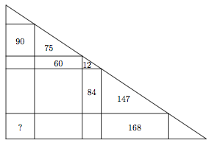

Олимпиада Ломоносов по математике
7 класс, 2012 год

1. Электронные часы показывают время в стандартном формате (например, 20:27). Найдите наибольшее возможное значение произведения цифр на таких часах.

2. Вася набирает электронное письмо другу, нажимая на клавиши пальцами одной руки в следующем порядке: большим, указательным, средним, безымянным, мизинцем, безымянным, средним, указательным, большим, указательным, далее по циклу. Каким пальцем был набран 2012-й символ?

3. Прямоугольный треугольник разбили на несколько фигур так, как показано на рисунке. Зная указанные площади фигур, найдите площадь прямоугольника в левом нижнем углу.

4. На выборах в городской совет за 7 партий было отдано 22410 голосов. Одна из партий получила больше голосов, чем каждая из остальных. Какое наименьшее число голосов она могла получить?

5. Можно ли разрезать три равных правильных шестиугольника так, чтобы из всех кусков можно было бы сложить оди правильный шестиугольник? Ответ обоснуйте.

6. В результате проведённого в школе конкурса юных талантов призы получили 58% участ-ников. Довольными итогами конкурса остались 95% участников, причём 60% из них получили призы. Какая часть недовольных участников конкурса получила призы?

7. Для какого наименьшего числа n можно отметить на плоскости n точек так, что найдутся три квадрата, все вершины которых отмеченные точки?

1

